起承转合怎么写
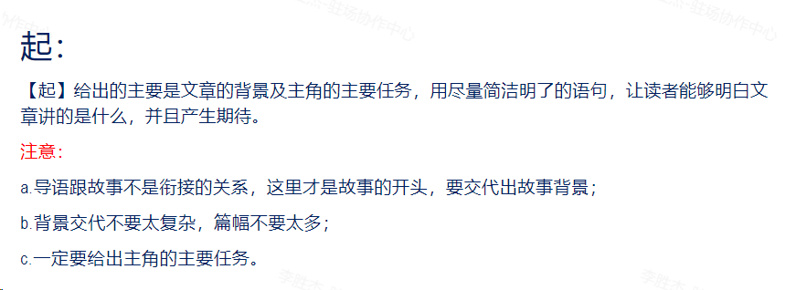
例：我的女儿被几个未成年男生施暴虐待导致身体残疾，后自杀，凶手最终却因未成年逃脱法律制裁，且丝毫没有悔过道歉认错的意思，我决定亲自杀死他们为女儿复仇。

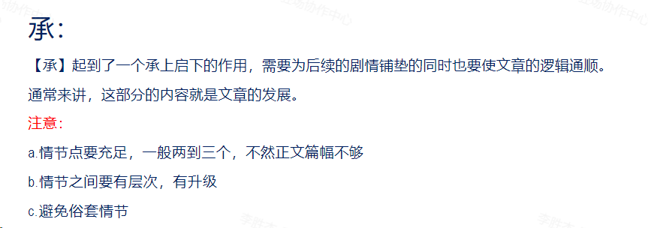
例：我先想办法伪装成了精神病，以避过后续杀人的代价；朋友教授帮助我取得凶手一一家信任，给他们下药。药生效后我亲自上门，虐杀了凶手一一家人；在警察还未反应过来抓捕我的时候，持刀在凶手二一家没有防备的情况下砍死了他们；随后被警察抓走，最后因为是精神病无罪释放。我准备杀死最后的凶手三一家，结果他们被吓得跑到了外地。
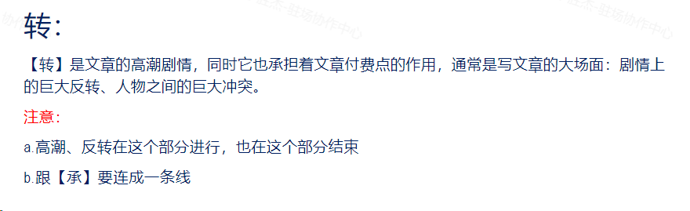
例：凶手三利用媒体将自己伪装成一个已经悔改的受害者，把我塑造成一个杀人疯子，博取同情，并借此成为了网红，发了财，招了保镖。有警察，距离，保镖，社会舆论多方面阻碍，我报仇难度直线上升，濒临绝望。凶手三又假意公开道歉，吸取流量，并当众隐蔽的嘲笑刺激我，却不知这些都被拍了下来留作证据。后我利用伪装的网络美女账号将凶手三单独约出，在他最意气风发的时候虐杀了他


例：杀死凶手三后，我得偿所愿，随后被他愤怒的父母杀死，但无妨，我的丈夫会为我复仇。

